**BỘ GIÁO DỤC VÀ ĐÀO TẠO**

**TRƯỜNG ĐẠI HỌC DUY TÂN**



**Tên đề tài:**

**XÂY DỰNG WEBSITE GỌI MÓN ĂN**

**THANH TOÁN THÔNG MINH QUA QR CODE VÀ AI**

**KẾT NỐI KHÁCH HÀNG VỚI QUẦY ĂN TẠI CHỢ ĐÊM**

**∙•🙞🟏🙜•∙**

**ARCHITECTURE DOCUMENT**

GVHD: Huỳnh Đức Việt

Nhóm SVTH:

Trần Thanh Hiếu 27217137618

Dương Thị Bích Hợp 27201222247

Nguyễn Trọng Quý 27211248362

Nguyễn Võ Anh Quyền 27211224516

Mã Đức Minh 27211241849

**Đà Nẵng, tháng 03 năm 2025**

**THÔNG TIN DỰ ÁN**

|  |  |  |  |
| --- | --- | --- | --- |
| **Dự án viết tắt** | SCAN2DINE | | |
| **Tên dự án** | Xây dựng website gọi món và thanh toán thông minh qua QR Code và AI, kết nối khách hàng với quầy ăn tại chợ đêm | | |
| **Ngày bắt đầu** | 21/03/2025 | **Ngày kết thúc** | 14/05/2025 |
| **Nơi thực hiện** | Khoa Công nghệ thông tin – Đại học Duy Tân | | |
| **Người hướng dẫn** | ThS. Huỳnh Đức Việt  Email: huynhducviet@duytan.edu.vn  Phone: 0988 490290 | | |
| **Chủ sở hữu** | ThS. Huỳnh Đức Việt  Email: huynhducviet@duytan.edu.vn  Phone: 0988 490290 | | |
| **Quản lý dự án** | Trần Thanh Hiếu | anhray473@gmail.com | 0979496807 |
| **Thành viên nhóm** | Dương Thị Bích Hợp | duongthibichhop1@gmail.com | 0862508252 |
| Nguyễn Trọng Quý | nguyentrongquy3002@gmail.com | 0977405003 |
| Nguyễn Võ Anh Quyền | anhquyengl2018@gmail.com | 0382295508 |
| Mã Đức Minh | minhma338@gmail.com | 0347098399 |

**THÔNG TIN TÀI LIỆU**

|  |  |
| --- | --- |
| **Tên dự án** | Xây dựng website gọi món và thanh toán thông minh qua QR Code và AI, kết nối khách hàng với quầy ăn tại chợ đêm |
| **Tiêu đề tài liệu** | Architure Document |
| **Người thực hiện** | Mã Đức Minh |

**LỊCH SỬ CHỈNH SỬA TÀI LIỆU**

|  |  |  |  |
| --- | --- | --- | --- |
| **Phiên bản** | **Người chỉnh sửa** | **Ngày** | **Ghi chú** |
| 1.0 | Mã Đức Minh | 24/03/2025 | Tạo tào liệu |
|  |  |  |  |

**PHÊ DUYỆT TÀI LIỆU**

|  |  |  |  |
| --- | --- | --- | --- |
| **Người hướng dẫn** | Huỳnh Đức Việt | **Chữ ký** |  |
| **Ngày** | …./…./2025 |
| **Chủ sở hữu** | Huỳnh Đức Việt | **Chữ ký** |  |
| **Ngày** | …./…./2025 |
| **Quản lý dự án** | Trần Thanh Hiếu | **Chữ ký** |  |
| **Ngày** | …./…./2025 |
| **Thành viên** | Dương Thị Bích Hợp | **Chữ ký** |  |
| **Ngày** | …./…./2025 |
| Nguyễn Trọng Quý | **Chữ ký** |  |
| **Ngày** | …./…./2025 |
| Nguyễn Võ Anh Quyền | **Chữ ký** |  |
| **Ngày** | …./…./2025 |
| Mã Đức Minh | **Chữ ký** |  |
| **Ngày** | …./…./2025 |

MỤC LỤC

1. GIỚI THIỆU 5

1.1 Mục đích 5

1.2 Tài liệu liên quan 5

2. TỔNG QUAN 5

2.1 Tổng quan dự án 5

2.2 Bối cảnh dự án 5

2.3 Mục tiêu dự kiến 5

2.4 Các sơ đồ liên kết 6

3. CÁC YẾU TỐ TÁC ĐỘNG ĐẾN CẤU TRÚC 7

3.1 Yêu cầu về chức năng 7

3.2 Các hạn chế về kinh doanh 8

3.3 Các hạn chế về kỹ thuật 9

3.4 Các thuộc tính chất lượng 9

4. TỔNG QUAN VỀ CẤU TRÚC 9

4.1 Tổng quan về Client-Server View 9

5. MODULE VIEW 10

5.1 High-level Module View (Client-Server) 10

6. ALLOCATION VIEW 12

6.1 Mô tả tổng quát 12

6.2 Mô tả chi tiết 13

# 1. GIỚI THIỆU

## 1.1 Mục đích

* Mô tả ngắn gọn về kiến trúc của hệ thống mức high level, bao gồm: các thành phần, thuộc tính, loại kết nối, các chức năng, quy trình thực hiện v.v…
* Các tài liệu cho kiến trúc gồm: Client-Server View, Module View, Allocation View
* Tài liệu này dành cho các đối tượng sau:
* Các nhà phát triển
* Các nhà thiết kế
* Các nhà kiểm thử

## 1.2 Tài liệu liên quan

* ProjectProposal
* ProjectPlan
* ProjectProductBacklog

# 2. TỔNG QUAN

## 2.1 Tổng quan dự án

* Các dịch vụ đề xuất:
* Cung cấp nền tảng kết nối khách hàng với các quầy ăn tại chợ đêm thông qua website gọi món và thanh toán thông minh bằng mã QR.
* Cung cấp công cụ AI hỗ trợ tìm kiếm đề xuất món ăn dựa trên hình ảnh kháhc hàng cung cấp.
* Cho phép các quầy ăn quản lý thực đơn, đơn hàng và thanh toán trực tuyến.

## 2.2 Bối cảnh dự án

* Các dịch vụ đề xuất:
* Cung cấp nền tảng cho cộng đồng để chia sẻ kiến thức mới và cấu trúc kiến thức sẵn có.
* Cung cấp công cụ để xây dựng trang web phục vụ nhu cầu của người dùng.

## 2.3 Mục tiêu dự kiến

* Cho phép khách hàng quét mã QR và nhập thông tin.
* Cho phép khách hàng xem thực đơn, tìm kiếm món ăn và xem chi tiết từng món.
* Cho phép khách hàng sử dụng hình ảnh để nhận diện và tìm kiếm món ăn.
* Cho phép khách hàng quản lý giỏ hàng và đặt món trực tiếp trên hệ thống.
* Cho phép khách hàng thực hiện thanh toán và theo dõi đơn hàng đã đặt.
* Cho phép khách hàng đánh giá món ăn sau khi sử dụng.
* Cho phép nhân viên theo dõi và quản lý đơn hàng theo từng bàn.
* Cho phép nhân viên xác nhận hoặc hủy món theo yêu cầu thực tế.
* Cho phép chủ quầy quản lý thực đơn, cập nhật trạng thái món ăn, thống kê doanh thu tại quầy của mình.
* Cho phép quản trị viên thống kê doanh thu toàn hệ thống theo tuần, tháng năm.
* Cho phép quản trị viên quản lý bàn ăn, tài khoản người dùng và khách hàng.

## 2.4 Các sơ đồ liên kết

Xác định bối cảnh của hệ thống trong quá trình hoạt động trong thực tế.

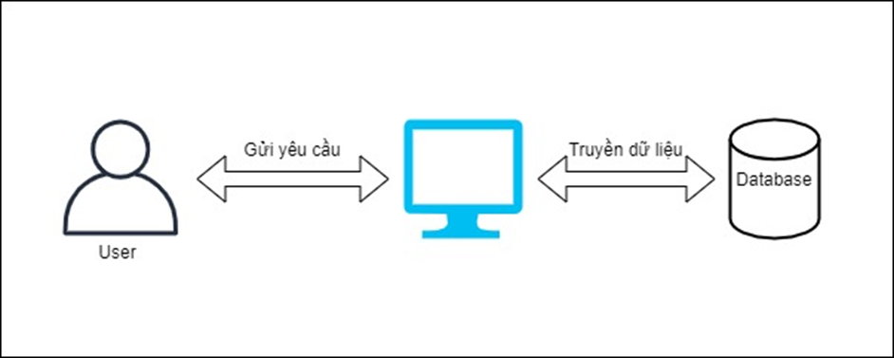

*Hình 2.4: Sơ đồ ngữ cảnh của hệ thống*

# 3. CÁC YẾU TỐ TÁC ĐỘNG ĐẾN CẤU TRÚC

## 3.1 Yêu cầu về chức năng

|  |  |  |
| --- | --- | --- |
| **ID Product Backlog** | **Tên Product Backlog** | **Mô tả** |
| PB01 | Nhập thông tin khách hàng | Khách hàng có thể nhập thông tin cá nhân để đăng ký tài khoản. |
| PB02 | Xem thực đơn | Khách hàng có thể xem danh sách món ăn của các quầy tại chợ đêm. |
| PB03 | Tìm kiếm món ăn | Khách hàng có thể tìm kiếm món ăn theo từ khóa hoặc danh mục. |
| PB04 | Xem chi tiết thực đơn | Khách hàng có thể xem chi tiết món ăn (giá, mô tả, hình ảnh). |
| PB05 | Nhận diện món ăn | Sử dụng AI để nhận diện món ăn qua hình ảnh. |
| PB06 | Quản lý giỏ hàng | Khách hàng có thể thêm, xóa, chỉnh sửa món ăn trong giỏ hàng. |
| PB07 | Đặt món | Khách hàng có thể gửi đơn hàng sau khi quét mã QR tại bàn. |
| PB08 | Thanh toán | Khách hàng có thể thanh toán trực tuyến qua QR Code. |
| PB09 | Đánh giá | Khách hàng có thể đánh giá và để lại nhận xét về món ăn. |
| PB10 | Xem thông tin đơn hàng | Khách hàng có thể xem trạng thái và đơn hàng của mình. |
| PB11 | Quản lý thông tin đơn hàng của bàn | Nhân viên có thể xem và quản lý đơn hàng của từng bàn tại chợ đêm. |
| PB12 | Xác nhận/Hủy món | Nhân viên có thể xác nhận hoặc hủy đơn hàng của khách. |
| PB13 | Quản lý thực đơn | Chủ quầy có thể thêm, sửa, xóa món ăn trong thực đơn của quầy mình. |
| PB14 | Quản lý đơn hàng theo từng quầy | Chủ quầy có thể xem và quản lý đơn hàng theo thời gian thực. |
| PB15 | Thay đổi trạng thái món ăn của quầy | Chủ quầy có thể cập nhật trạng thái món ăn (đang chuẩn bị, hoàn thành). |
| PB16 | Thống kê của quầy | Chủ quầy có thể xem thống kê doanh thu, món ăn bán chạy của quầy. |
| PB17 | Thống kê | Quản trị viên có thể xem thống kê tổng quan về đơn hàng, doanh thu của tất cả quầy. |
| PB18 | Quản lý bàn | Quản trị viên có thể quản lý thông tin bàn ăn tại chợ đêm (trạng thái, số lượng). |
| PB19 | Quản lý người dùng | Quản trị viên có thể thêm, sửa, xóa thông tin người dùng (nhân viên, chủ quầy). |
| PB20 | Quản lý khách hàng | Quản lý có thể xem và quản lý danh sách khách hàng. |
| PB21 | Đăng nhập | nhân viên, chủ quầy, và quản lý có thể đăng nhập vào hệ thống. |

*Bảng 3.1: Yêu cầu chức năng*

## 3.2 Các hạn chế về kinh doanh

Dưới đây là những hạn chế về kinh doanh của dự án:

* Thời gian thực hiện dự án kéo dài từ ngày 17/03/2025 đến ngày 23/05/2025. Sau khi bàn giao sản phẩm, nhóm chỉ thực hiện khắc phục các lỗi kỹ thuật nếu có, không tiếp tục phát triển thêm chức năng mới hoặc mở rộng tính năng..
* Ngân sách không bao gồm chi phí cho phần mềm thương mại. Do đó, toàn bộ phần mềm hoặc thư viện bên thứ ba được sử dụng trong dự án đều phải là mã nguồn mở hoặc miễn phí sử dụng.
* Tài nguyên dự án (bao gồm nhân lực và thời gian) chỉ giới hạn trong khoảng thời gian từ 17/03/2025 đến 23/05/2025.

## 3.3 Các hạn chế về kỹ thuật

Dưới đây là các ràng buộc kỹ thuật trong quá trình phát triển hệ thống dựa trên mô hình Client-Server:

Công nghệ phát triển:

* Giao diện người dùng (Client) được xây dựng bằng các công nghệ: Reactjs, Tailwindcss.
* Phía máy chủ (Server) sẽ sử dụng Node.js với Express.js để xử lý các yêu cầu, điều phối dữ liệu và giao tiếp với cơ sở dữ liệu.
* Hệ thống sử dụng Mongodb làm máy chủ cơ sở dữ liệu, đặt trên cùng máy chủ với backend hoặc được tách biệt theo mô hình phân tán.

Môi trường người dùng:

* Người dùng (Client) sẽ sử dụng điện thoại hoặc ứng dụng có thể quét mã QR để truy cập vào hệ thống.
* Truy cập được thực hiện thông qua trình duyệt web phổ biến như Google Chrome, Mozilla Firefox, hoặc Microsoft Edge, sử dụng giao thức HTTP hoặc HTTPS.

## 3.4 Các thuộc tính chất lượng

* Các thuộc tính chất lượng sau đây thúc đẩy việc thiết kế kiến trúc. Mỗi kịch bản về thuộc tính chất lượng được xếp theo mức độ quan trọng do Chủ sở hữu sản phẩm xác định và mức độ ước lượng (D). Cả hai giá trị đều dựa trên thang đo:
* Cao (High - H)
* Vừa (Medium - M)
* Thấp (Low- L)

# 4. TỔNG QUAN VỀ CẤU TRÚC

Hệ thống của chúng tôi chủ yếu được thiết kế và triển khai theo mô hình Client-Server, nhằm đảm bảo các thuộc tính kiến trúc, yêu cầu chất lượng và các yêu cầu chức năng của hệ thống “Website gọi món và thanh toán thông minh qua QR Code, kết nối khách hàng với quầy ăn tại chợ đêm”.

## 4.1 Tổng quan về Client-Server View

Hệ thống được phân chia thành hai thành phần chính:

* Client (máy khách): Là nơi người dùng tương tác trực tiếp với hệ thống thông qua trình duyệt web hoặc ứng dụng di động. Client chịu trách nhiệm hiển thị giao diện, thu nhận yêu cầu từ người dùng và gửi về server để xử lý.
* Server (máy chủ): Nhận và xử lý các yêu cầu từ phía Client. Server thực hiện các tác vụ nghiệp vụ, truy xuất cơ sở dữ liệu và trả kết quả về cho Client.
* Ngoài ra, hệ thống còn bao gồm các thành phần hỗ trợ như cơ sở dữ liệu để đáp ứng chức năng và yêu cầu chất lượng toàn diện.

Cấu trúc tổng thể của hệ thống bao gồm các thành phần chính sau:

|  |  |
| --- | --- |
| **Thành phần** | **Vai trò** |
| **Client** | Truy cập hệ thống qua trình duyệt app, gửi yêu cầu và nhận phản hồi từ Server |
| **Web Server / Backend API** | Tiếp nhận yêu cầu từ Client, xử lý nghiệp vụ, truy cập CSDL |
| **Database Server** | Lưu trữ toàn bộ dữ liệu hệ thống như thông tin khách hàng, giỏ hàng, đơn hàng, sản phẩm, người dùng,... |
| **Mạng / Giao tiếp** | Kết nối Client và Server thông qua giao thức HTTP/HTTPS, đảm bảo thông tin được truyền an toàn và hiệu quả |

*Bảng 4.1: Tổng quan về Client-Server*

# 5. MODULE VIEW

## 5.1 High-level Module View (Client-Server)

Website “Hệ thống gọi món ăn – thanh toán thông minh qua QR Code và AI kết nối khách hàng với quầy ăn tại chợ đêm” được phát triển theo mô hình Client-Server – một mô hình kiến trúc phân tán, trong đó Client và Server là hai thành phần chính. Client là nơi người dùng tương tác trực tiếp, trong khi Server chịu trách nhiệm xử lý logic nghiệp vụ, quản lý cơ sở dữ liệu và phản hồi các yêu cầu từ phía người dùng. Hệ thống gồm 2 thành phần chính :

* Client: Là trình duyệt web hoặc ứng dụng di động, nơi người dùng thực hiện các thao tác như quét mã QR tại bàn, xem thực đơn, gọi món, thanh toán, theo dõi đơn hàng …
* Server: Chịu trách nhiệm xử lý các yêu cầu từ Client, truy vấn cơ sở dữ liệu, gọi các API và trả kết quả về cho Client.

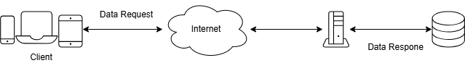

*Hình 5.1: Mô hình Client-Server*

|  |  |
| --- | --- |
| **Mô tả chi tiết** | |
| **Thành phần** | **Mô tả** |
| 1 | Client gửi yêu cầu (HTTP Request) đến Server, thông qua giao diện web (GUI). |
| 2 | Server tiếp nhận yêu cầu, phân tích dữ liệu đầu vào và xác định hành động cần thực hiện: xử lý nội bộ hoặc truy vấn dữ liệu. |
| 3 | Nếu cần dữ liệu, Server sẽ gửi truy vấn đến hệ quản trị cơ sở dữ liệu (Database). |
| 4 | Database trả về dữ liệu tương ứng với truy vấn đã nhận. |
| 5 | Sau khi xử lý xong, Server tạo ra phản hồi (HTML/JSON/XML...) phù hợp. |
| 6 | Server gửi phản hồi về cho Client dưới dạng nội dung trình bày, dữ liệu, hoặc thông báo. |
| 7 | Client nhận phản hồi và hiển thị kết quả cho người dùng (giao diện người dùng - UI). |

*Bảng 5.1: Mô tả Client-Server*

# 6. ALLOCATION VIEW

## 6.1 Mô tả tổng quát

*Hình 6.1: Allocation View*

Database là một thành phần của ứng dụng mà hệ thống có thể lưu và lấy dữ liệu từ nó.

|  |  |
| --- | --- |
| **Thành phần** | **Mô tả** |
| Khách hàng/ Nhân viên/ Chủ quầy/ Quản trị viên | Sử dụng hệ thống để thực hiện yêu cầu. |
| Database | Lưu trữ thông tin hệ thống trên Database |

*Bảng 6.1: Mô tả Allocation View*

## 6.2 Mô tả chi tiết

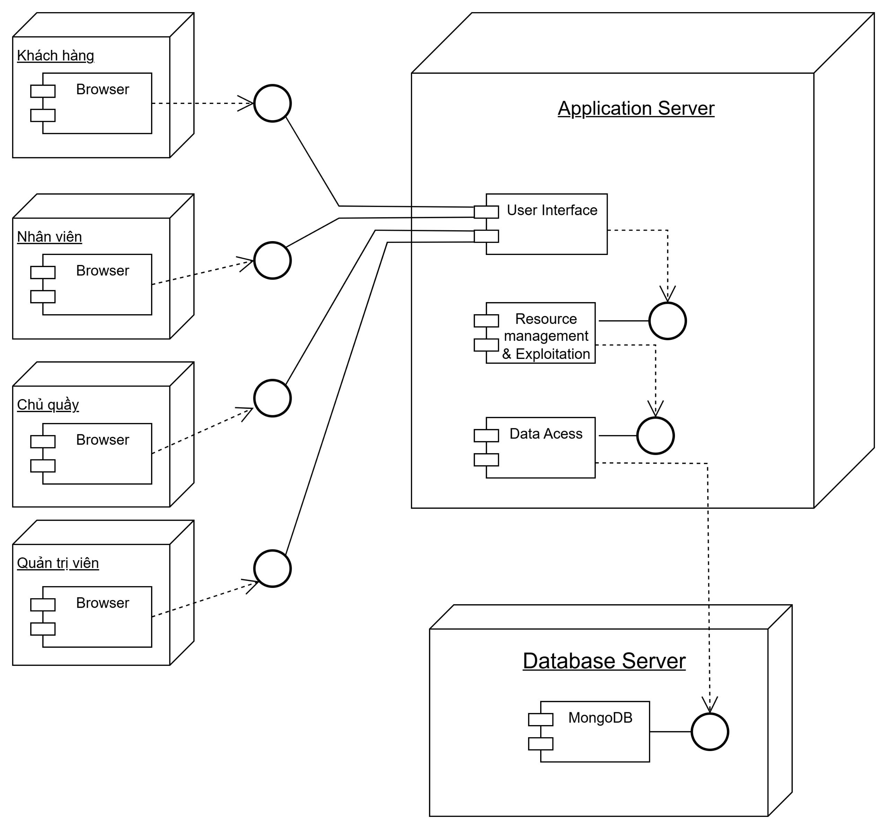

*Hình 6.2: Detailed Allocation View*

Trong đó:

* Khách hàng, nhân viên, chủ quầy, quản trị viên: bao gồm các người dùng đầu cuối
* Database Server: Cơ sở dữ liệu của ứng dụng được lưu trữ trên MongoDB.
* Application Server: Là ứng dụng được cài đặt trên Webserver